МИНИСТЕРСТВО НАУКИ И ВЫСШЕГО ОБРАЗОВАНИЯ РОССИЙСКОЙ ФЕДЕРАЦИИ

федеральное государственное автономное образовательное учреждение высшего образования «Самарский национальный исследовательский университет имени академика С.П. Королева»
(Самарский университет)

Институт информатики и кибернетики

Кафедра информационных систем и технологий

ОТЧЕТ

по направлению подготовки 09.03.01 Информатика и вычислительная техника
(уровень бакалавриата)
направленность (профиль) «Информационные системы»

Обучающийся группы 6106-090301D Н.В. Барынкин

Руководитель практики,
должность кафедры ИСТ, степень, звание доцент Е.В. Симонова

Оценка ___________________

Самара 2026

СОДЕРЖАНИЕ
1 Задание 3
2 Листинг кода 4
3 Примеры работы программы 5
4 Трасса работы рекурсивного алгоритма 8
- Задание
Реализуйте рекурсивный алгоритм, который находит наибольшую цифру в десятичной записи неотрицательного целого числа N. Например, наибольшая цифра в десятичной записи неотрицательного целого числа 27306 равна 7. Строки не использовать.
  - Листинг кода
using System;

namespace Lab1
{
public static class Recursion
{
public static int FindMaxDigit(int n)
{
int result;
if (n < 10)
{
result = n;
}
else
{
int lastDigit = n % 10;
int maxOfRest = FindMaxDigit(n / 10);
result = Math.Max(maxOfRest, lastDigit);
}
return result;
}
}
}
- Примеры работы программы
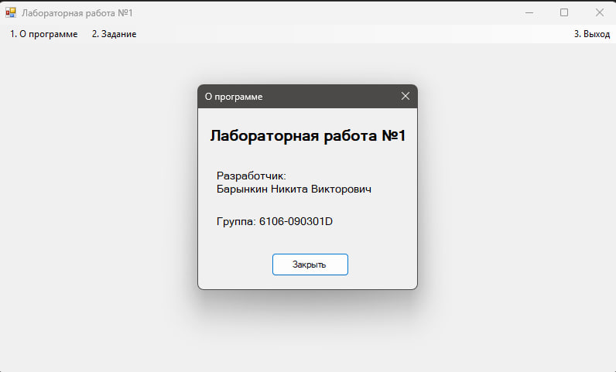
Рисунок 1 — Работа пункта меню «О программе»

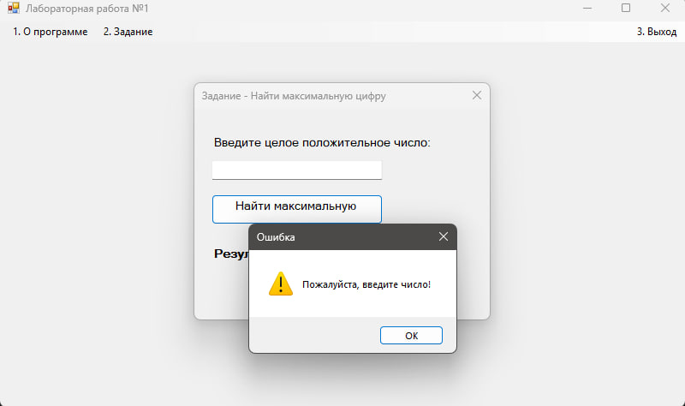
Рисунок 2 — Пример работы пункта меню «Задание» при работе с некорректными данными
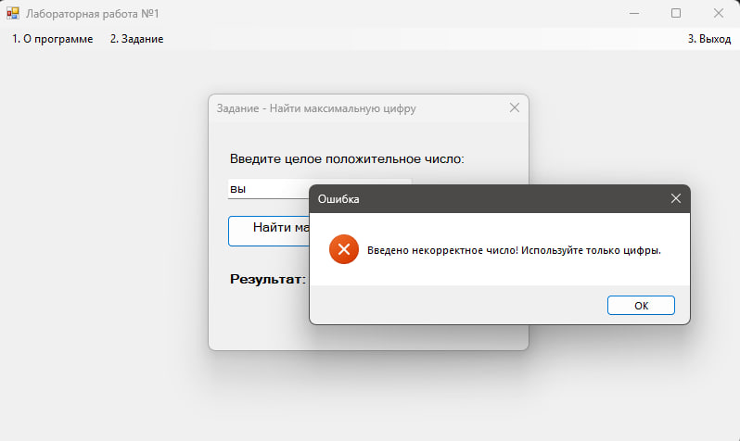
Рисунок 3 — Пример работы пункта меню «Задание» при работе с некорректными данными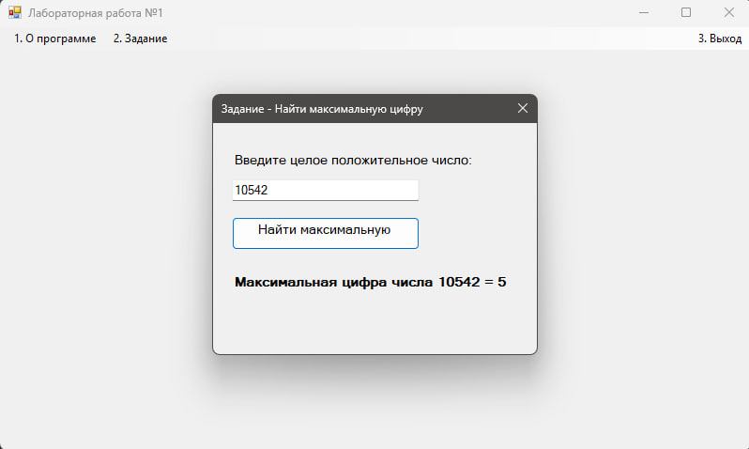
Рисунок 4 — Пример работы пункта меню «Задание» при работе с
корректными данными
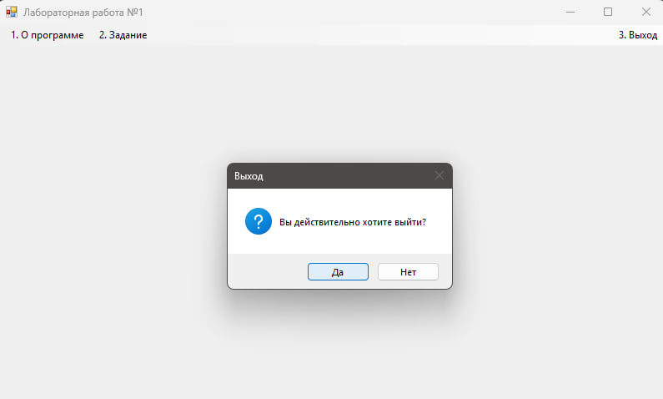
Рисунок 5 — Пример работы пункта меню «Выход»
- Трасса работы рекурсивного алгоритма
№ уровня рекурсии | Знач-е вход. пар-ра n | Содержимое стека |  | Знач-е выход. пар-ра F | Выход из уровня
№ уровня рекурсии | Знач-е вход. пар-ра n | До вызова  N,F,(*)возврата | После вызова N,F,(*)возврата | Знач-е выход. пар-ра F | Выход из уровня
1 | 395 | -,-,- | 395,□,(*1*)
2 | 39 | 395,□,(*1*) | 395,□,(*1*)  39,□,(*1*)
3 | 3 | 395,□,(*1*)  39,□,(*1*) | 395,□,(*1*)  39,□,(*1*)  3,□,(*1*)
 |  | До возврата из уровня | После возврата из уровня
3 | 3 | 395,□,(*1*)  39,□,(*1*)  3,□,(*1*) | 395,□,(*1*)  39,□,(*1*) | 3 | (*2*)
2 | 39 | 395,□,(*1*)  39,□,(*1*) | 395,□,(*1*) | 9 | (*2*)
1 | 395 | 395,□,(*1*) | -,-,- | 9 | (*2*)

Таблица 1 — Трасса работы рекурсивного алгоритма для числа 395

